K1R142/1L3

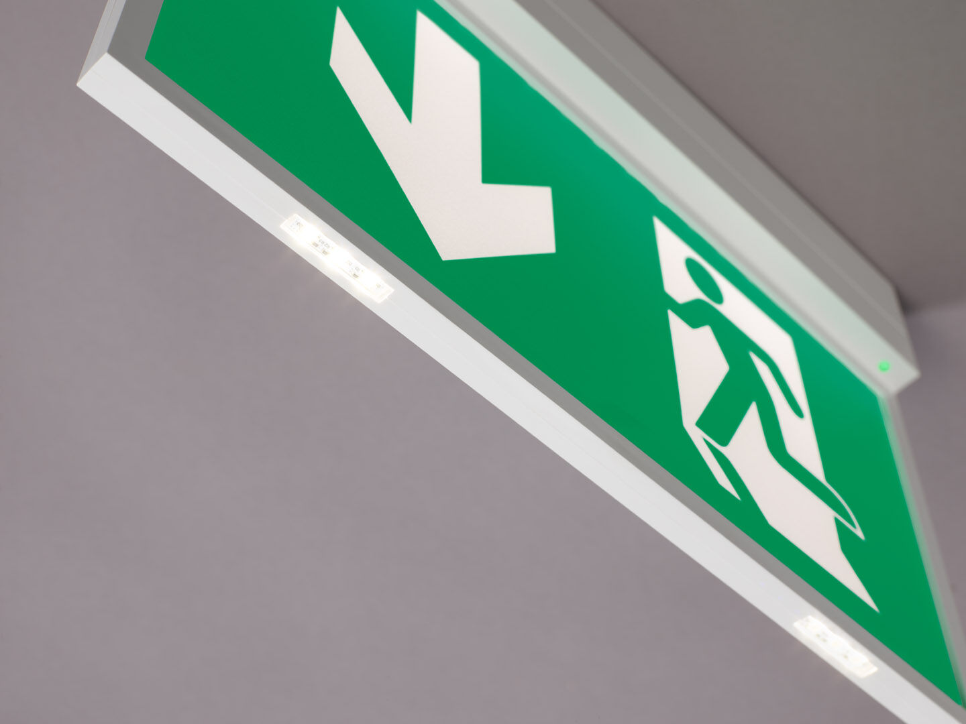
Luminaire pour éclairage de sécurité pour signalisation simple et double face. En saillie. Luminaire autonome (contient batterie). Dimensions: 315 mm x 33 mm x 219 mm. Ouverture sans vis, connexion électrique automatique, bornes enfichables (jusqu'à 2.5 mm²), montage contre le mur ou contre le plafond, accessoires en option pour montage en encastré ou suspendu. K1 picto peut être équipé de LED supplémentaires sous le pictogramme (option L3) En cas de coupure de courant, les LED discrètement intégrées créent un éclairage d’évacuation supplémentaire, un éclairage antipanique ou assurent l’éclairage d’extincteurs. Lumen en état de secours: 250 lm. Consommation de courant: 2.8 W. Tension: 220-230V. La distance de perception du pictogramme est 29. Autonomie: 60 minutes Le luminaire contient les données de la lampe, la date et le type de la batterie, conformément à la norme EN 60598-2.22. Batterie: 4 x NiMh 1,2V 1,1Ah. Test de fonctionnement automatique toutes les semaines, test d’autonomie toutes les 13 semaines, selon EN 50172 et EN 62034. Mode permanent / non permanent sélectionnable, préréglé pour les applications les plus courantes. Classe d'électrique: classe II. Sécurité photobiologique EN 62471: RISK GROUP 0 UNLIMITED. Polycarbonate résistant aux chocs caisson, RAL9003 - blanc de sécurité. Degré de protection IP: IP42. Degré de protection IK: IK04. Essai au fil incandescent: 850°C. Garantie 5 ans sur luminaire, source de lumière, driver et batterie Certifications: CE, ENEC. Le luminaire a été développé et produit selon la norme EN 60598-1 dans une société certifiée ISO 9001 et ISO 14001.

